扬州市杭集南园产城融合综合建设项目情况汇报

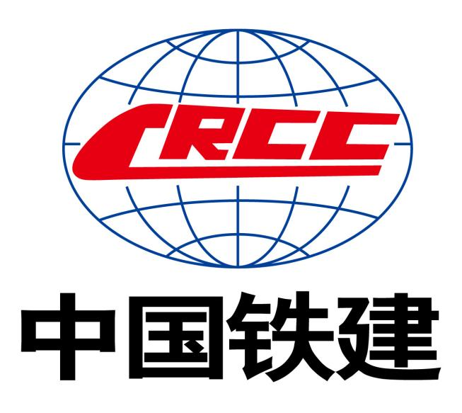

中国铁建大桥工程局集团有限公司
江苏·扬州
二O二四年四月
扬州市杭集南园产城融合综合建设项目
情况汇报

一、项目概况
（一）项目基本情况
项目名称：扬州市杭集南园产城融合综合开发项目
项目地点：项目位于生态科技新城杭集高新技术产业开发区南园，北至沪陕高速，南至规划边界，东临金湾路，西临曙光路(规划)。
项目实施机构：扬州市生态科技新城管理委员会授权杭集高新技术产业开发区管理委员会
项目实施主体：扬州市杭集高新投资发展有限公司
项目管理单位：扬州市杭集南园开发有限公司
（二）项目实施背景
扬州市生态科技新城位于扬州城市新中心江广融合地带，总面积约81平方公里，包含万福商务区、杭集高新区和凤凰岛旅游度假区三大板块。
其中，杭集高新区是2016年5月由江苏省政府批准设立的省级高新区，规划面积4.88平方公里，区域内产业特色极其鲜明，被誉为中国牙刷之都、中国酒店日用品之都，其牙刷产品的国内市场占有率达80%，国际市场占有率达30%。杭集高新区历经多年发展，现阶段区域内厂房分布杂乱无章、前店后厂的情况普遍存在，已在一定程度上制约了优势产业的持续发展。
本项目以产业升级为契机，围绕杭集高新区产业发展需求，以打造“产—居”融合发展的美业主题产业集聚区”为目标，依托其现有优势，联合持续孵化培强主导产业，延展产业链，提升优化配套产业，引入创新科技平台，形成6大主导产业（医美健康、化妆品、口腔清洁护理、家居类高端洗护、香氛精油、酒店日用品），2大配套产业（绿色及生物新材料、智能制造与包装），2大支撑平台（研发设计检验检测及知识产权服务平台、新零售全渠道营销平台），“6+2+2”的产业及配套支撑体系。将镇区的物流运输产业疏解至本片区作为配套产业，助推杭集传统日化产业升级转型，整体打造“杭集高新区·中国美业港”。
（三）项目建设内容
项目合作建设内容包括工业园区厂房建设、市政道路工程、河道开挖及整治工程、配套供电、供水、供气工程，商业商住建设及其他配套设施等。
项目建成后的经营服务主要为经营性设施的市场化经营，收入来源主要包括工业厂房（自持比例为50%）及配套设施的出租收入、销售收入和其他收入等。
（四）项目总投资与资金来源
1.项目投资总额126.62亿元，其中建安费用为83.04亿元；
2.资金来源为项目公司自有资金及融资资金。其中：项目资本金比例为20%，融资比例为80%。项目采用“统一规划、滚动开发、分期实施”的原则。整体经营周期暂定39年，其中建设期9年、运营期30年。
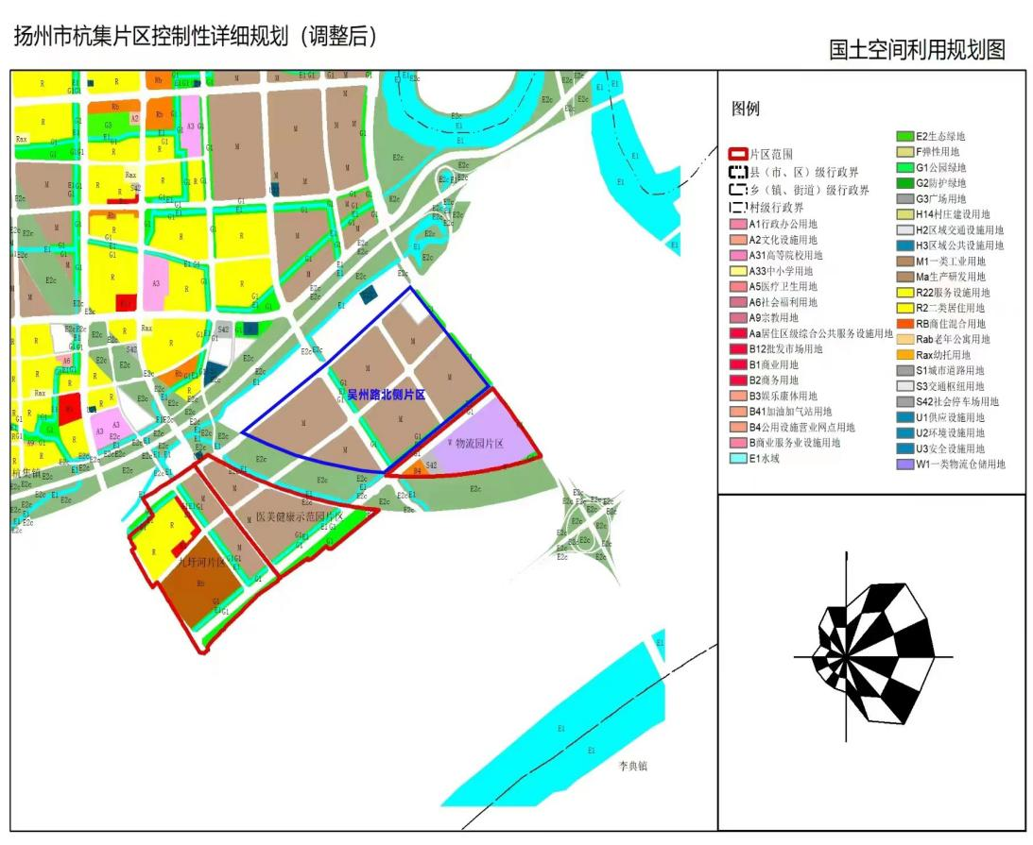
二、项目合作模式
扬州生态科技新城管委会授权杭集高新技术产业开发区管委会作为本项目实施机构，采用“投资+建设+经营”一体化模式，通过竞争性磋商方式，选择扬州市杭集高新投资发展有限公司（简称杭集高投）为本项目实施主体。杭集高投采用“股权投资+EPC+回购”的合作模式，通过公开招标选择社会投资人。中标社会投资人与杭集高投共同出资成立项目公司，签订《投资建设合作协议》、《项目公司章程》等合同。项目公司注册资本为5亿元，其中杭集高投出资3亿元、股权占比60%，铁建方出资2亿元、股权占比40%。
由杭集高投与项目公司签订《投资建设合作合同》，明确由项目公司作为本项目建设单位，负责项目投融资、建设、市场化经营等工作。
由项目公司同中标社会投资人签订《EPC总承包合同》，具体负责本项目地质勘察及测量、方案设计、初步设计及概算、施工图设计及预算，专项设计，施工、采购、安装、调试、试运行、竣工验收等，合作期满后将具备正式投入使用条件的项目整体移交等全部工作内容。
建筑工程施工费用支付节点：地下室出正负零支付至合同价的20%，主体结构封顶支付至合同价的40%，装饰装修完成支付至合同价的60%，竣工验收合格支付至合同价的80%，完成财审支付至97%，缺陷责任期满支付至100%。
市政工程施工费用支付节点：根据工程进度按季度节点支付工程款，每季度支付已完成合格工程量的80%；工程竣工验收合格后付至合同价的90%；工程结算审计结束后付至97%，缺陷责任期满支付至100%。
三、项目公司组成架构
（一）公司法人治理结构
（1）股东会
项目公司股东会由各出资方共同组成，各出资方按照持股比例行使表决权。涉及项目公司修改公司章程、增加或者减少注册资本等公司重大事项,必须经持有项目公司股权的三分之二以上股东表决一致通过；其他事项须经有表决权股东二分之一以上表决通过。
（2）董事会
董事会成员共5名，其中杭集高投委派2名，大桥局委派2名，项目公司选举职工董事1名。董事长由杭集高投委派的董事担任。
（3）监事会
监事会成员共3名，其中杭集高投委派1名，大桥局委派1名，项目公司选举职工代表监事1名。监事会设监事会主席一名，由全体监事过半数选举产生。
（4）经营管理机构
经理层由1名总经理和3名副总经理（含财务总监）组成。其中总经理1名，由大桥局提名，负责公司的日常经营管理工作。副总经理2名，杭集高投和大桥局双方各委派1名，财务总监1名由杭集高投委派。公司经理层由董事会任命。
（二）联合体内部分工
大桥局负责本项目全部施工任务；作为联合体牵头人，代表联合体各方负责递交经联合体其他成员盖章确认的项目投标文件，召集联合体其他成员参与合同确认谈判活动。
现代院负责本项目30%的勘察设计任务。
铁一院负责本项目70%的勘察设计任务。
（三）回报方式及模型
合作期第9年末，杭集高投于30日内一次性受让社会投资人在项目公司的全部股权，并支付相应投资回报。投资回报具体计算如下：
投资回报=∑（社会投资人每笔实际出资到位金额×投资回报率×资金占用时间）。
其中：
投资回报率，按中国人民银行授权全国银行间同业拆借中心公布的5年期以上LPR计算，如5年期以上LPR发生变动，则分段据实计取。
资金占用时间，按（回购日期-出资日期）/365计算。
社会投资人应当于收到全部股权转让价款之日起的30个日历日内，配合杭集高投办理项目公司股权转让的工商变更登记手续。杭集高投可根据资金情况提前回购社会投资人持有的项目公司股权，社会投资人不得予以拒绝。
四、工作完成情况
1.投资建设合作协议已于2月1日签署完成。
2.项目公司已于3月26日注册成立，投资公司已委派到岗工作6人。
3.已同农业银行和建设银行确定融资意向，正在履行报批程序。
4.整体征地拆迁计划已经编制完成，拟分为2批次，第一批次预计6月底前完成，第二批次预计11月底前完成。
5.项目公司各项管理制度、预算方案、投资计划等基础性文件已经完成初稿编制，正在进行二次核稿。
6.已同国家电投开展招商对接，拟计划将其关联产业导入至铁建科创园。
五、下一步工作计划
1.总包部管理人员、各工区施工负责人、设计负责人预计下周到岗工作。
2.配合推动实施范围内征拆工作，加快工作进度。
3.全面启动设计工作，6月1日前完成总体方案设计。
4.稳步推进项目融资工作，5月1日前实现融资落地。
5.积极开展招商引资、产业导入等相关工作。
6.计划本月内召开项目公司第一次董事会、总经理办公会、监事会，EPC合同预计本月内签署完成。
7.本年度计划完成投资17.2亿元，建安费8.65亿元。
六、项目亮点
1.本项目作为扬州市首例“股权投资+EPC”类型建设项目，项目前期挂网招标存在很大困难，得益于集团领导亲自沟通协调，通过高端资源赋能迈出项目落地前关键一步。本项目从策划包装到顺利落地仅用时75天，实现了项目资本金出资峰值低于5亿元的目标，极大简化了上会报审流程。紧紧围绕“六力模型”细分具体工作，倒排工作计划，明确责任人及完成时间节点，同时对业主提供“一站式、全链条”服务，协助解决业主的困难及需求，用极高的工作效率推动项目中标落地。本项目是扬州历史上最大的建设项目，克服了地方招标条例的阻碍，开创了扬州市“股权投资+EPC”模式招标先例，可同步带动集团公司、新城发公司、特桥公司、现代院等所属单位积累相关业绩、扩大市场份额，有利于我集团做实做深区域市场经营，实现区域高质量滚动发展。同时，本项目依托与优势产业相关的工业地产开发实现自身经济平衡，集团公司通过“股权投资+EPC+回购”方式参与项目投资建设，在当前投资环境下，对施工企业的投资项目运作起到了一定的示范引领的作用。
2.经过同金融机构多轮磋商，依托中国铁建品牌影响力，预计项目融资年化利率不超过3%，极大的降低了融资成本。
汇报不妥之处，还请批评指正。
谢谢！

